**LISTIĆ ZA PONAVLJANJE**

**I. ZAOKRUŽI SLOVO ISPRED JEDNOG TOČNOG ODGOVORA.**

**1. Koji od navedenih dijelova krvi sudjeluje u zaustavljanju krvarenja?**

a. leukociti

b. eritrociti

c. trombociti

d. krvna plazma

**2. Koje krvne stanice nemaju jezgru?**

a. eritrociti

b. leukociti

c. limfociti

d.trombociti

**3. Koji dio krvi prelazi iz krvne žile u okolna tkiva kako bi uništio uzročnike bolesti?**

a. plazma

b. eritrociti

c. leukociti

d. trombociti

**II. ZAOKRUŽI SLOVA ISPRED DVA TOČNA ODGOVORA.**

**1. Koja od navedenih obilježja pripadaju krvi?**

a. Tjelesna je tekućina koja teče samo u smjeru sile teže.

b. Krv ima stalan sastav na koji **ne** utječu čimbenici iz okoliša.

c. Brzinom svog protoka kroz tijelo utječe na intenzitet metabolizma.

e. Sastav krvne plazme sličan je kemijskom sastavu stanične citoplazme.

d. Sadrži bijele krvne stanice čiji se broj povećava u prisustvu uzročnika bolesti.

**2. Koje su od navedenih tvrdnji točne o eritrocitima?**

a. Izostanak jezgre onemogućuje im diobu.

b. Staničnom građom su identični leukocitima.

c. Aktivno prenose plinove kisik i ugljikov dioksid kroz tijelo.

d. Imaju sposobnost prolaska kroz stijenke krvnih žila u okolna tkiva.

e. Prilikom ozljede krvne žile stvaraju ugrušak koji zaustavlja krvarenje.

**III. TEMELJEM PROMATRANJA SLIKA/SHEMA RIJEŠI ZADATKE.**

**1.** **Slika prikazuje sastav krvi. Odgovori na pitanja koristeći se slikama i označenim brojevima.**

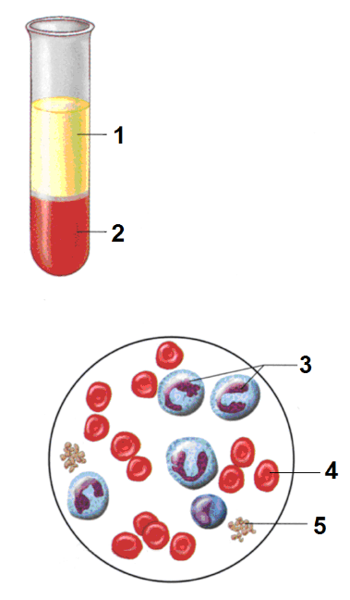

**a**. **Kojim je brojem označen tekući dio krvi? Kako ga nazivamo?**

__________________________________________________________________________________

**b.** **Kako nazivamo krvne stanice koje imaju sposobnost obrane organizma od uzročnika bolesti?**

__________________________________________________________________________________

**c. Što je označeno brojem 5? Koja je njihova uloga?**

__________________________________________________________________________________

**d.** **Kako se nazivaju najbrojnije krvne stanice? Prebroji stanice u krugu**.________________________

**Koja je njihova uloga?**

__________________________________________________________________________________  
**e.** **Koji je naziv krvnog proteina koji krvi daje crvenu boju?**__________________________________